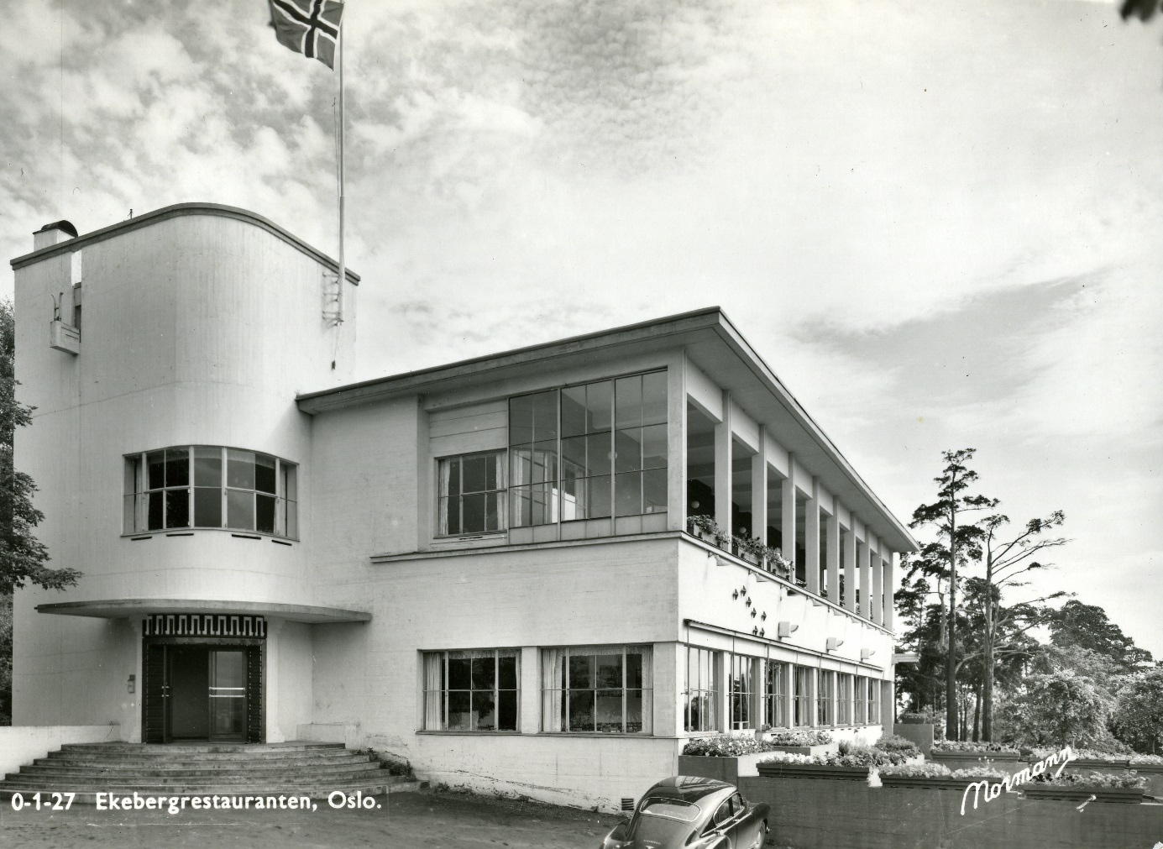

# Modernismen

**Lærestoff**:

* Utdrag frå kapittel 8 i studieboka om modernismen
* Frå tekstsamlinga: 10–12 tekstar, f. eks.: «Fra det ubevisste sjeleliv, «Jeg ser», utdrag frå *En flyktning krysser sitt spor*, «Ja visst gör det ont», «Landskap med gravemaskiner», «Naken», «Det er ingen hverdag mer», «Skuleplassen», «Vi vil ikke gi kaffekjelen vinger», utdrag frå *Prosa frå ein oppvekst*, utdrag frå *Solaris korrigert*.
* Filmer: *Pan* som innleiing,*The Hours* som avslutning
* Oppgåver om modernismen (f.eks. tidlegare eksamensoppgåver, eller desse:)

a) Kortsvaroppgåve:

Tekst: «Landskap med gravemaskiner» av Rolf Jacobsen, s. 238 i studieboka.

Gjer greie for nokre sentrale verkemiddel og den funksjonen dei har i teksten. På kva måte kan diktet seiast å vere modernistisk?

1. Langsvaroppgåve:

Vel ut minst to modernistiske tekstar frå ulike fasar av modernismen. Du kan bestemme om den eine teksten skal vere eit bilete eller utdrag frå ein film/ musikkvideo. Presenter og grunngi valet av tekstar. Samanlikn form og innhald. Drøft om modernismen som uttrykksmåte framleis er aktuell.

**Arbeidsmåtar – forslag:**

* Starte med å lese over utdrag frå kapittelet i studieboka som handlar om modernismen. Avslutte innleiinga med felles oppsummering i klassen.
* Diskutere filmar, tekstar og tekstoppgåver i grupper, med korte oppsummeringar i heil klasse
* Lage collage i grupper som skal vise kjenneteikn på modernisme i litteratur og andre kunstuttrykk. Collagane kan hengast opp som utstilling i klasserommet.
* Gjennomføre skriveverkstad der elevane produserer kreative tekstar inspirert av modernismen med felles innleiing og deretter friskriving. Resultata kan hengast opp på veggen i klasserommet.
* Innlevering av skriftlig analyseoppgåve med tema modernismen